**Week-end du 14 juillet à Langeac (43)**

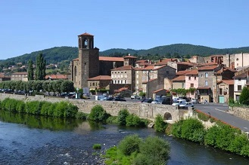

Langeac est une charmante petite ville située au bord de l’Allier. Son centre historique possède des boutiques et des ruelles avec des maisons anciennes, ainsi qu’un historial présentant notamment un très rare livre d’heure du Moyen-Âge, dont les miniatures sont présentées en version agrandie. Vous pourrez découvrir la ville de manière individuelle au moment qui vous semblera le plus adéquat lors du week-end.

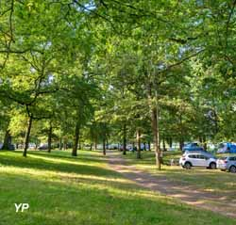

**Camping des Gorges de l’Allier** (anciennement du Pradeau)

Avenue Jean-Baptiste Tuja – domaine du Pradeau – 43300 LANGEAC

Le camping est situé à proximité du centre-ville sur un immense terrain de 16 hectares (214 emplacements). Il possède également une piscine.

Les tarifs sont très modérés (forfait journalier 2 pers, 1 véhicule, 1 emplacement : 16€, 1 pers suppl. 5,50€ (enfant de 5 à 12 ans 5€, moins de 5 ans gratuit), électricité 3,50€, 1 animal 1€, taxe de séjour 0,50€ par adulte/jour)

Pour les célibataires : forfait journalier (1 pers, 1 véhicule, 1 emplacement) : 8,50 €

Vendredi 11 juillet :

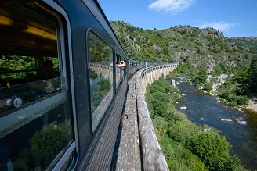

Arrivée des premiers participants

Samedi 12 juillet :

Découverte en train des Gorges de l’Allier.

La partie des Gorges de l’Allier au Sud de Langeac n’est longée par aucune route, par contre la voie ferrée suit l’Allier et permet de découvrir des paysages magnifiques, visible uniquement par ce moyen. Il n’y a plus de train touristique, mais quelques TER assurent chaque jour la liaison entre Clermont-Ferrand et Nîmes. Nous pourrions prendre le train aux alentours de 11h et revenir vers 18h (il y a peu de trains). Les destinations possibles pour voir les Gorges sont Monistrol d’Allier (1/2 heure de trajet, environ 13€ A/R) ou Langogne (1 heure 30 de trajet, environ 26€ A/R), tarifs 2024

Dimanche 13 juillet :

Rallye touristique en voiture entre Langeac et Brioude (descriptif au dos) de 10h au milieu de l’après-midi.

Pot des organisateurs vers 19h.

20h Barbecue / Repas en commun pour tous ceux qui le souhaitent.

En fin de soirée, feu d’artifice à Langeac ou aux environs.

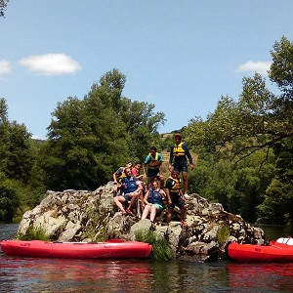

Lundi 14 juillet :

Programme libre, il y a de nombreux villages charmants aux environs.

Pour les plus téméraires, Tonic Aventure ou Canoë Val d’Allier propose des parcours en canoë à partir de ou à destination de Langeac.

**Rallye touristique de Langeac à Lavaudieu**

**en passant par Brioude de 10 h au milieu de l’après-midi**

**(prévoir un pique-nique)**

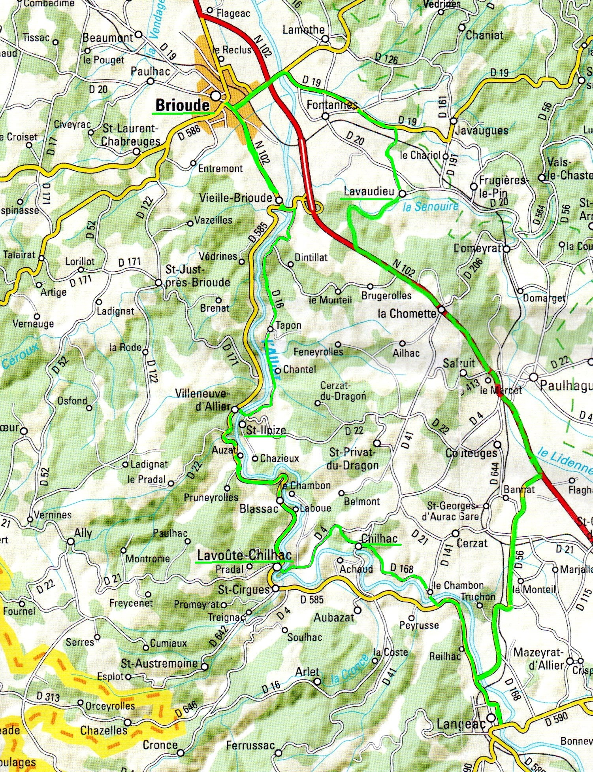

Au départ du camping, prendre la route de Brioude, D585. Prendre ensuite la D141 jusqu’au hameau du Chambon. Là prendre la D168 en direction de Chilhac. Très beau point de vue sur Chilhac en chemin.

1ère étape : Chilhac.

Labellisé 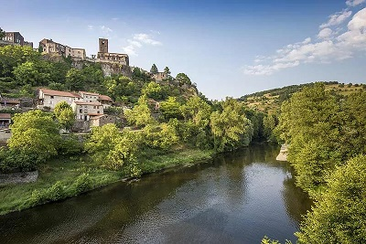« plus beaux villages de France », Chilhac est situé en haut d’une falaise surplombant les Gorges de l’Allier.

En repartant de Chilhac, prendre la D4 pour Lavoûte-Chilhac. En entrant dans le village, tourner à gauche avant le pont pour atteindre le parking situé à l’extrémité de la presqu’île située dans une boucle de l’Allier.

2ème étape : Lavoûte-Chilhac

Également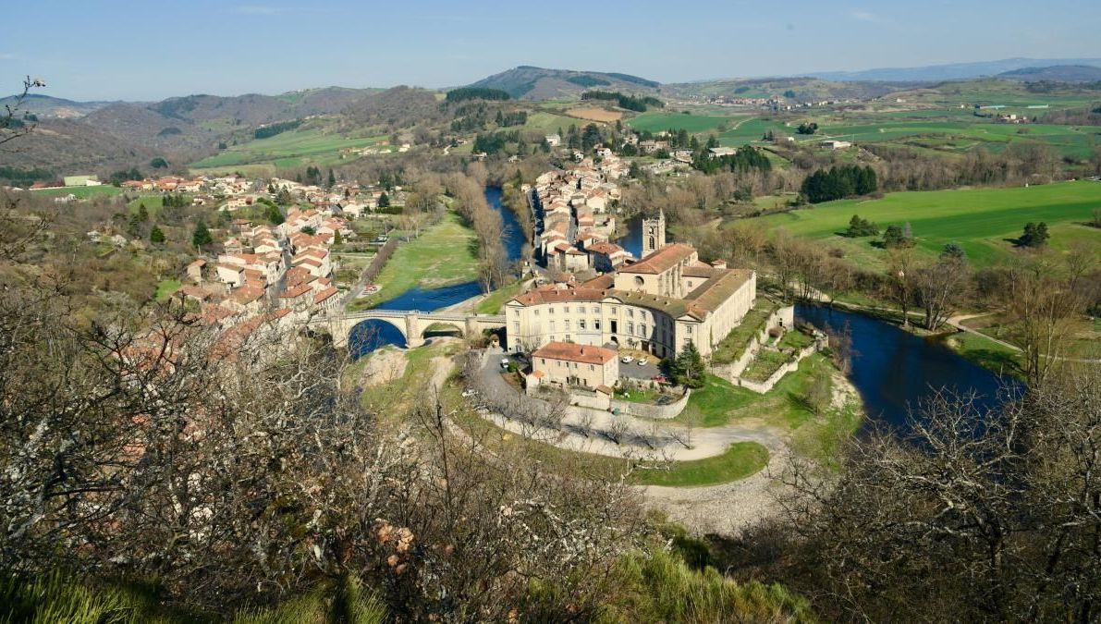 labellisé « plus beaux villages de France », Lavoûte Chilhac possède d’importants vestiges d’une ancienne abbaye et un impressionnant pont reliant les deux rives et les deux parties du village.

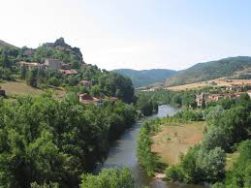En partant, traverser le pont et reprendre la D 585 en direction de Brioude. Au niveau de Villeneuve d’Allier, traverser l’Allier vers Saint-Ilpize, ancienne Forteresse des Dauphins d’Auvergne qui domine la vallée du haut d’une falaise d’orgues basaltiques.

3ème étape : Saint Ilpize, balade jusqu’au château et visite libre du château.

En repartant, prendre la D16 en direction de Vieille-Brioude, plus pittoresque que la D585. Prendre ensuite l’ancienne N102 en direction de Brioude.

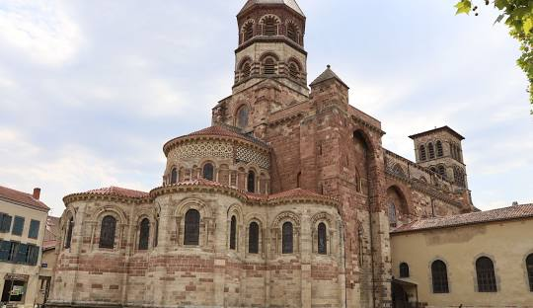4ème étape : Brioude

Vieille ville pittoresque et impressionnante basilique Saint Julien, chef d’œuvre de l’art roman.

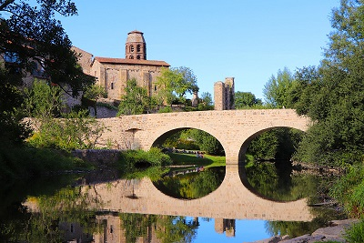Repartir en prenant la D588 en direction de Champagnac-le-Vieux, puis prendre la D19 en direction de la Chaise-Dieu / Lavaudieu. Tourner à droite en direction de Lavaudieu, se garer en contrebas du village, près de la rivière La Senouire.

Dernière étape : Lavaudieu

Le parking visiteurs se situe en contrebas du village et est parfait pour notre pique-nique (toilettes à proximité notamment).

Village lui aussi labellisé « plus beaux villages de France », Lavaudieu est un charmant petit village bâti autour d’une ancienne abbaye en ruines pour l’essentiel. L’église et le cloître ont subsisté et se visitent (entrée payante pour le cloître).

Retour conseillé par la N102, puis la D56.